Міністерство освіти і науки України
Національний технічний університет України
“Київський політехнічний інститут ім. Ігоря Сікорського”

Кафедра автоматизації проектування енергетичних процесів і систем

Звіт
з лабораторної роботи №3:
«Проектування розподіленої БД для розподіленої організації»
з дисципліни:
«Проектування систем з розподіленими базами даних»

Виконав:
студент 5-го курсу
групи ТМ-01мп
Каліка Б.М.

Перевірив:
Варава І.А.

Київ – 2020
Завдання до лабораторної роботи: Розробка триланкової системи архітектури REMOTING в NET
Результати виконання програми
Створення класу доступу до даних:
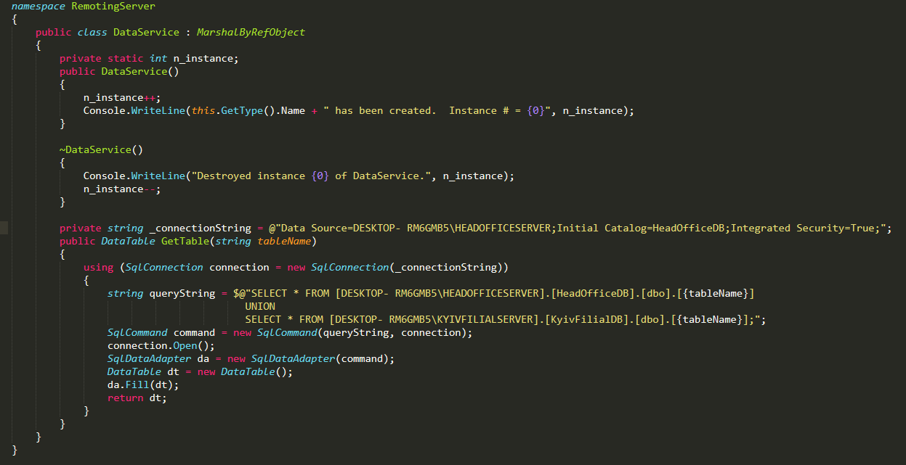
Створення консольного додатку серверу.
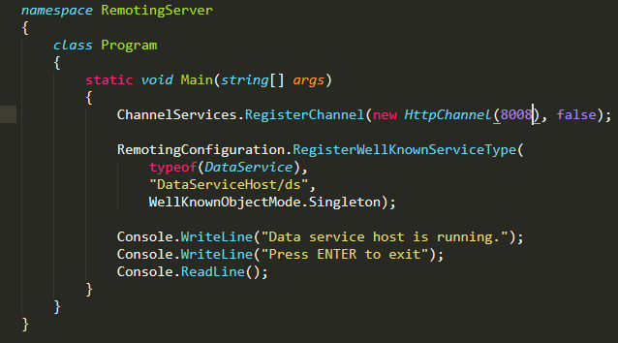

Запуск серверу:
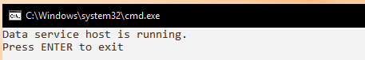

Створення форми клієнтського додатку:
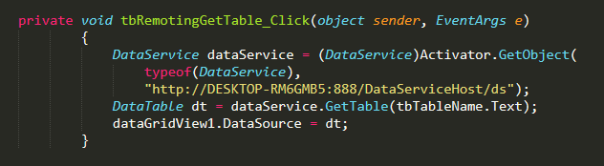
Створена розподілена БД має:
- сервер головного офісу
- сервер філіалу.
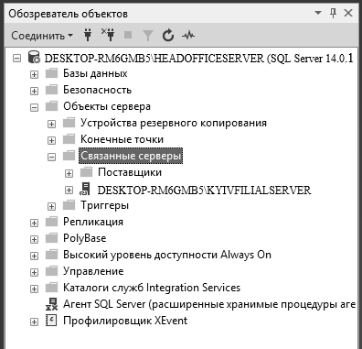
Вікно серверу після запуску клієнта:
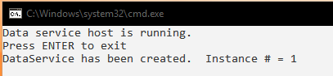

Результати роботи додатку:

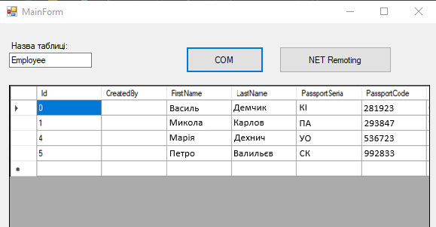

Головний офіс:
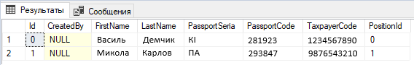
Філіал:
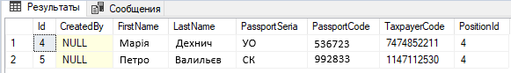

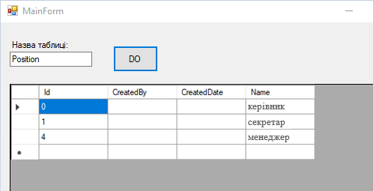
Головний офіс:
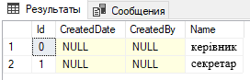

Філіал:
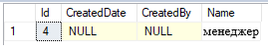

Конфігурування за допомогою файлу
- Сервер:
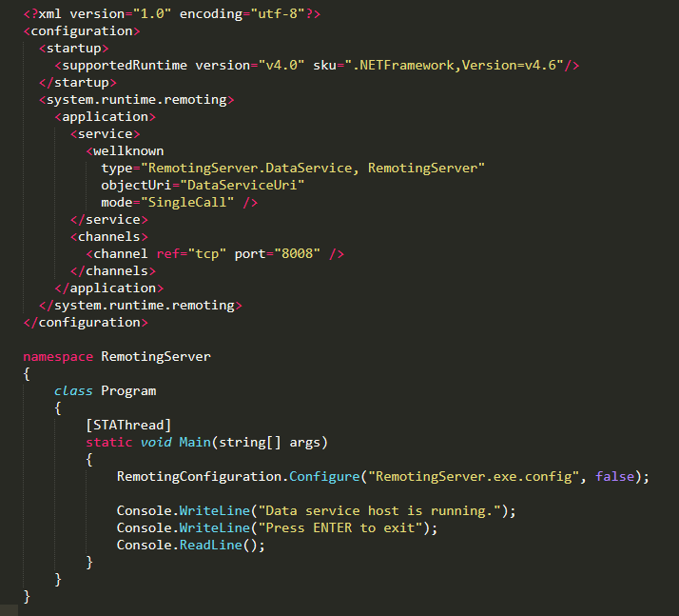
- Клієнт:
